**Урок 4-5**

**Записати в класний зошит:**

1. Тему уроку.
2. Відповіді на запитання (якщо є).
3. Короткий конспект.
4. Розв’язані задачі по темі.
5. Домашнє завдання.

**Класна робота.**

**Тема «Розв’язування систем двох лінійних рівнянь з двома змінними способом додавання. Розв’язування задач»**

***Теоретична частина:***

Щоб розв’язати систему лінійних рівнянь **методом додавання,** треба:

1) Дібравши «вигідні» множники, перетворити одне чи обидва рівняння системи так, щоб коефіцієнти при одній зі змінних стали протилежними числами;

2)Додати почленно ліві й праві частини рівнянь, отриманих на першому кроці;

3) Розв’язати рівняння з однією змінною, отримане на другому кроці;

4) Підставити знайдене на третьому кроці значення змінної в будь-яке з рівнянь вихідної системи;

5) Обчислити значення другої змінної та записати відповідь.

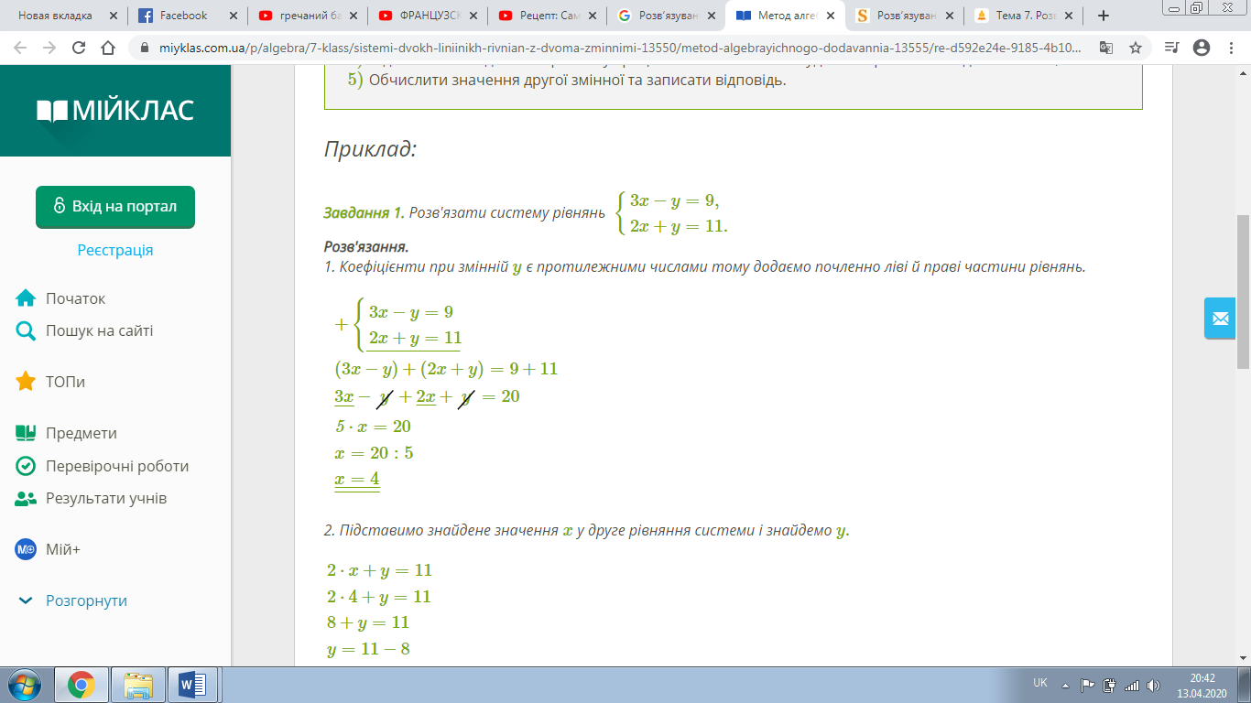

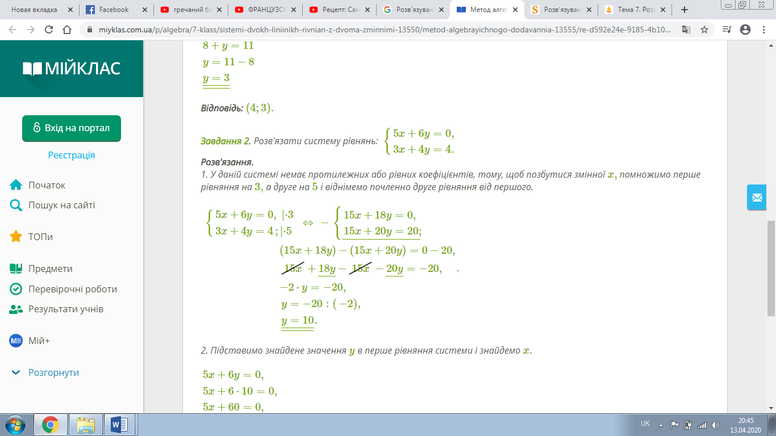

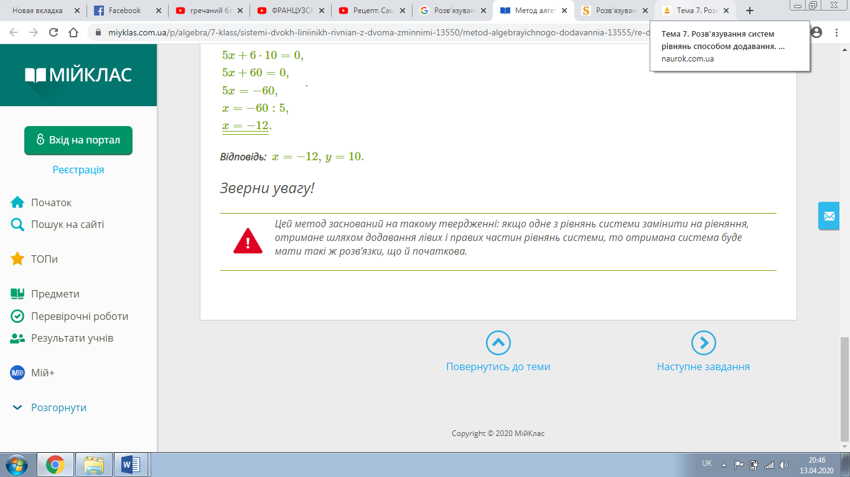

**Рекомендую для перегляду:**

1. <https://www.youtube.com/watch?v=JTqNhQl-hAI>

2. <https://www.youtube.com/watch?v=umX9Sjrw50U>

Опрацювати п. 28. с.200.

***Практична частина з розв’язками***:

№ 1051 (4)

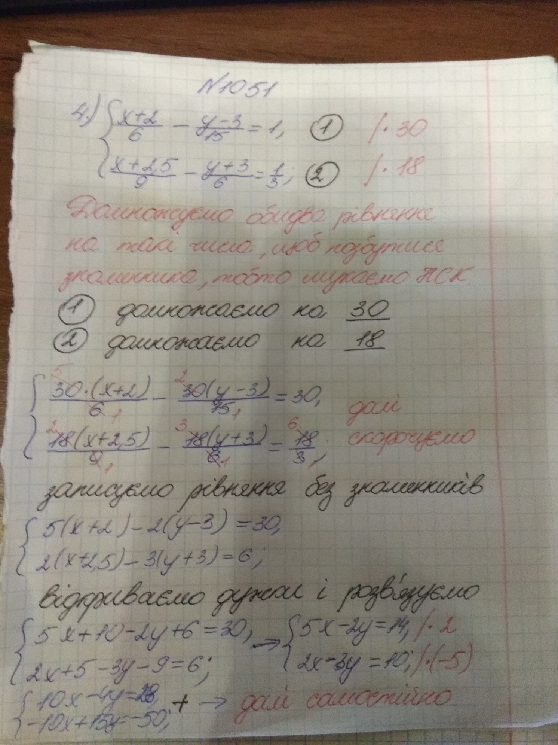

***Практична частина:***

Розв’язати: №№ 1047 (1, 7), 1049 (6,7,8), 1051 (3), 1054 (1),1063 (*а, г*).

***Домашнє завдання:***

п. 28 с. 200 опрацювати, розв’язати завдання

Зверніть увагу!!!

Звіт уроку №4-5 з розв’язками сфотографувати та кинути на електронну адресу: [nadya18041979@ukr.net](mailto:nadya18041979@ukr.net) до 18.04. 2020.

**В темі листа вказати прізвище, алгебра чи геометрія, № уроку!!!**

**Урок 6**

**Класна робота.**

**Тема «Самостійна робота»**

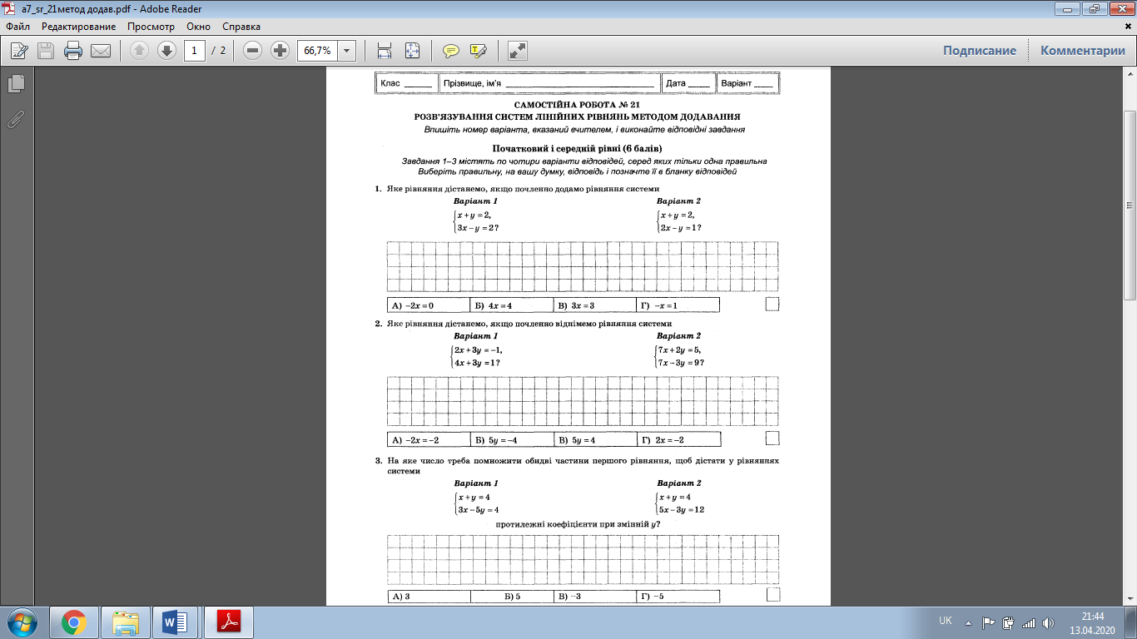

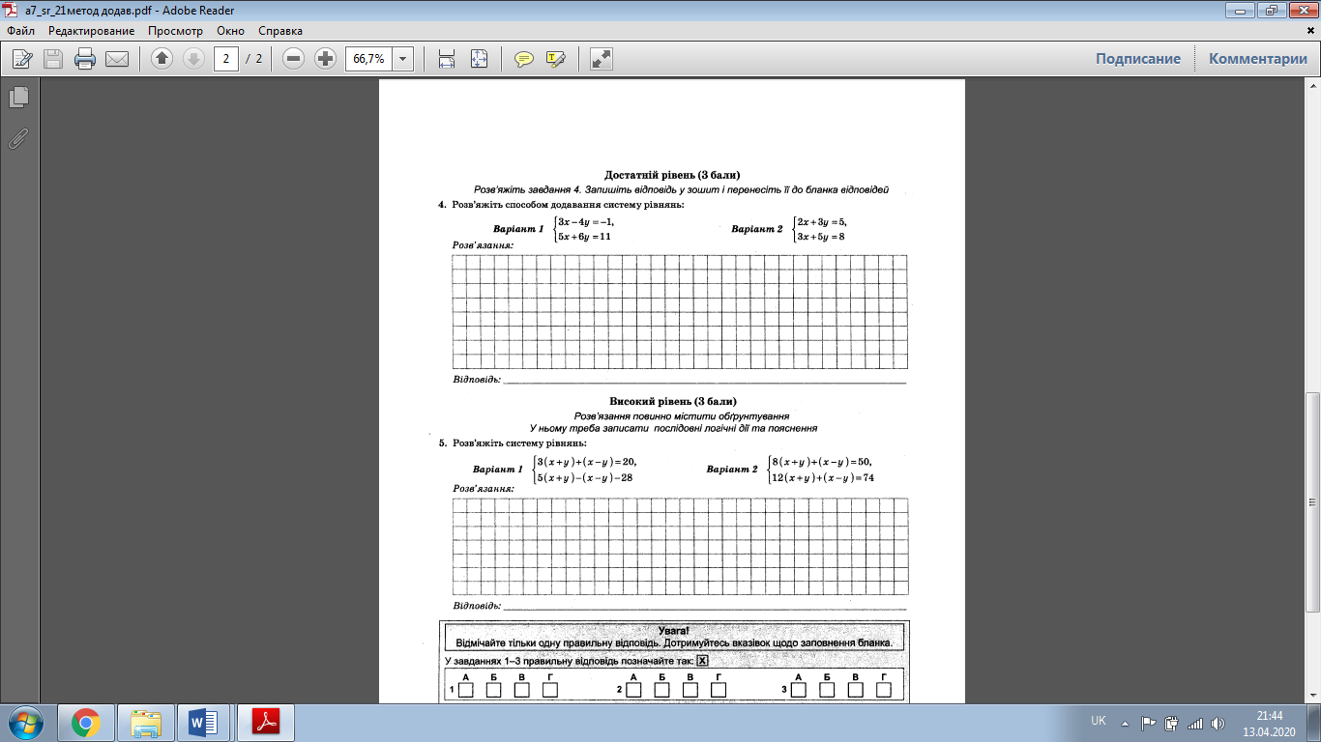

***Домашнє завдання:***

п. 28 с. 200 опрацювати, розв’язати завдання

Зверніть увагу!!! Звіт уроку №4-5 з розв’язками сфотографувати та кинути на електронну адресу: [nadya18041979@ukr.net](mailto:nadya18041979@ukr.net) до 20.04. 2020. **В темі листа вказати прізвище, алгебра чи геометрія, № уроку!!!**

**Урок 7-8**

**Записати в класний зошит:**

1. Тему уроку.
2. Відповіді на запитання (якщо є).
3. Короткий конспект.
4. Розв’язані задачі по темі.
5. Домашнє завдання.

**Класна робота.**

**Тема «Лінійні рівняння та їх системи як математичні моделі текстових задач. Розв’язування задач»**

**Актуалізація опорних знань**

***Вправа «Незакінчене речення»***

1. Рівність із невідомими значеннями змінних називається …(рівнянням).
2. Значення змінних, для яких рівняння перетворюється у правильну числову рівність, називається …
3. Розв’язати рівняння означає …
4. Якщо потрібно знайти спільні розв’язки двох чи кількох рівнянь, говорять, що ці рівняння утворюють …
5. Опис якогось реального об’єкта чи процесу мовою математики називають …
6. Математичною моделлю задачі є …

Етапи розв’язування прикладних задач методом математичного моделювання можна побачити на схемі:

***Теоретична частина:***

**Задача 1**. Учень задумав два числа, сума яких дорівнює 100, а різниця – 26. Які числа задумав учень?



Пригадаємо, з якими видами задач ми зустрічалися на початку 7 класу

Багато задач, у яких потрібно знайти дві величини, можна розв’язати складанням рівняння з однією змінною. Однак їх зручніше розв’язувати за допомогою системи рівнянь.



При цьому способи дій майже не відрізняються від тих способів, що були нами використані під час розв’язування текстових задач на складання рівняння з однією змінною. Тобто й види задач (арифметичні, на рух, на зміну величин та на вартість товару), і послідовність дій залишаються майже такими самими — тільки додається позначення ще однієї невідомої величини й складання та розв’язування системи двох рівнянь вивченими способами.

***Хвилинка-цікавинка*** *(виконувати не обов’язково):*



***Рекомендую для перегляду:***

1. <https://www.youtube.com/watch?v=pYVVpawdKqg>
2. <https://www.youtube.com/watch?v=CaCGb_iIafw>

Опрацювати п. 29 с. 206

***Практична частина:***

Розв’язати: №№ 1078, 1082, 1084, 1088, 1094, 1104, 1106, 1111, 1113.

***Домашнє завдання:***

п. 29 с. 206 опрацювати, розв’язати завдання

Зверніть увагу!!!

Звіт уроку №4-5 з розв’язками сфотографувати та кинути на електронну адресу: [nadya18041979@ukr.net](mailto:nadya18041979@ukr.net) до 24.04. 2020.

**В темі листа вказати прізвище, алгебра чи геометрія, № уроку!!!**